附件2-1：
网上填报说明

运行环境
系统客户端运行环境要求如下：
操作系统：Windows XP及以上版本。
浏览器：谷歌浏览器、火狐、360浏览器、搜狗浏览器等，在IE浏览器及微信中直接打开不支持。注：使用360浏览器、搜狗浏览器等且有双内核的浏览器时，请切换至极速模式，切换方式以360浏览器为例，如下图所示，小闪电图标代表极速模式，“e”图标代表兼容模式。
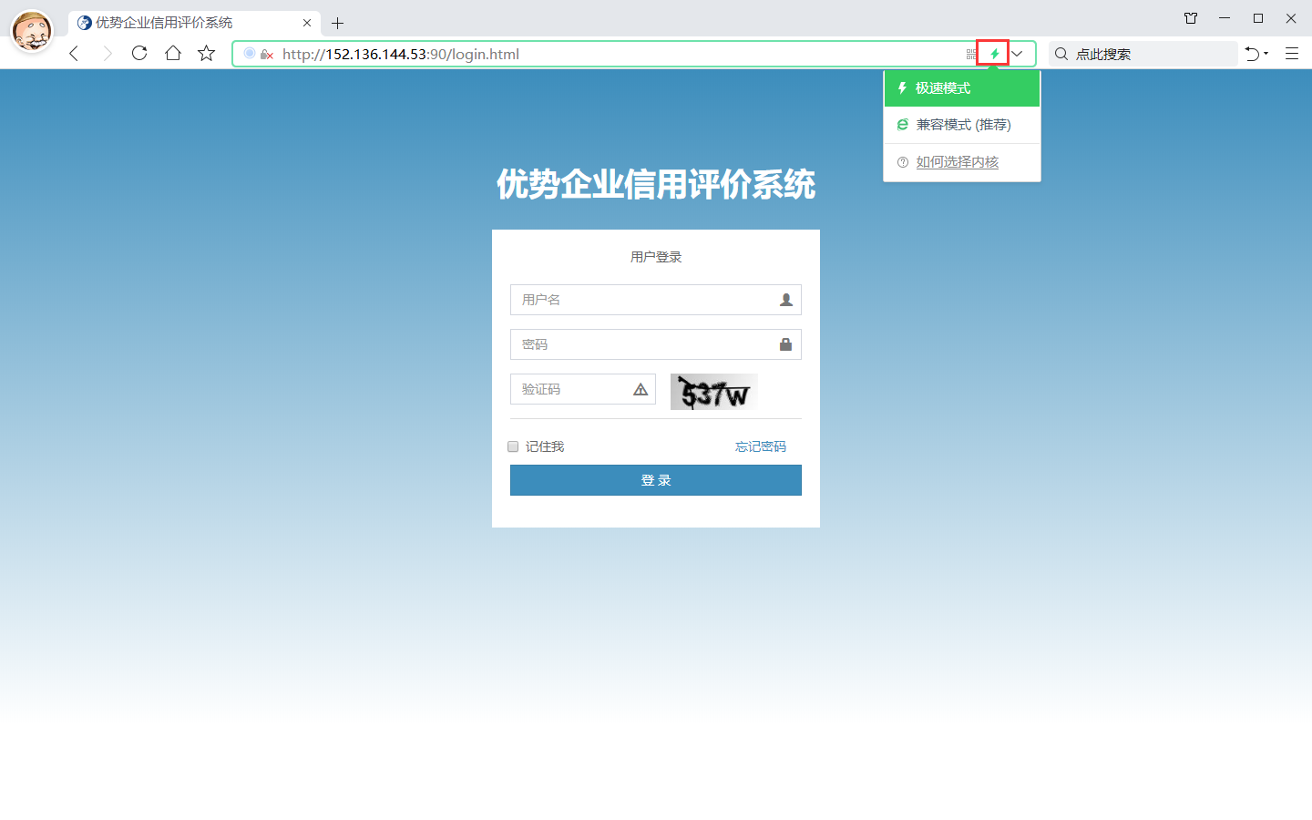

用户登录

登录
- 功能描述：
输入正确的信息，即可登录信用评价系统。
- 操作界面：
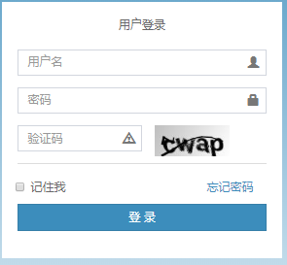
- 操作步骤：
1.在浏览器地址栏输入网址（http://152.136.144.53:90/）。
2.输入用户名（企业统一社会信用代码）、密码（初始密码为：asdf1234，请及时更改密码）、验证码。
3.选中“记住我”，系统会记录状态，下次登录系统时不用输入信息，直接登录系统。
4.点击“登录”按钮，登录系统。
注：如果输入的用户名、密码、验证码错误时，会出现提示信息。

密码找回
- 功能描述：
当登录密码忘记时，如果用户已经设置了通过系统验证的邮箱，可以通过找回密码功能来设置。
- 操作界面：
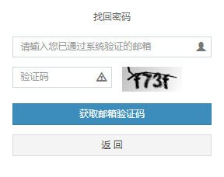
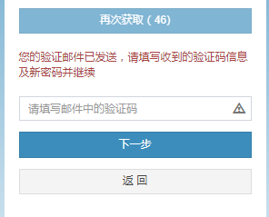
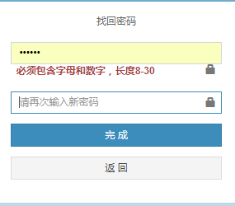
- 操作步骤：
1.在用户登录页面中，点击“忘记密码”按钮，进入找回密码页面。
2.输入正确的验证邮箱地址、验证码。
3.点击“获取邮箱验证码”按钮 ，会出现红字提示信息。
4.打开邮箱，收邮件。
5.输入正确的邮箱验证码，点击“下一步”按钮。
6.输入新的密码（两次密码要输入一致），点击“完成”按钮，提示操作成功。
注：邮件中的验证码有效时间为5分钟，过期则需要重新操作。

材料申报
材料申报分为企业基本信息申报、企业资本信用申报、企业信息信用申报、企业技术信用申报、企业自评报告申报、预览提交等7步操作。

企业基本信息申报
- 功能描述：
企业基本信息的录入。
- 操作界面：
在系统左侧导航菜单列表中，依次单击【评价管理】→【材料申报】， 如下图：
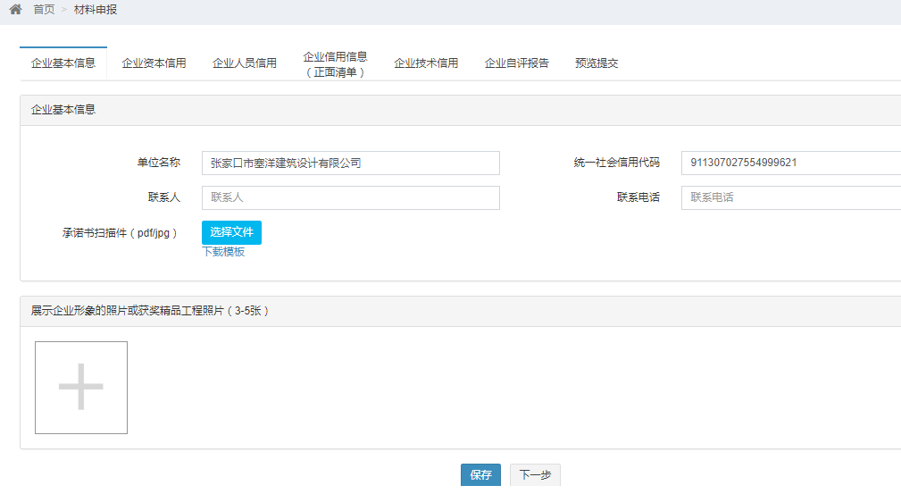
企业基本信息申报页
- 操作步骤：
1.输入所有的必填项：联系人、联系电话、上传承诺书扫描件。
2.点击“保存”按钮，校验录入的信息，保存当前页信息。
3.点击“下一步”， 保存当前页信息，并跳转到材料申报的下一个步骤。
4.点击顶部导航菜单，跳转到相应的材料申报页面进行录入。
注：材料填报页面，必填项为空，无法进入下一个步骤。
其中，附件及图片上传、删除操作步骤如下：
● 承诺书扫描件上传，点击“选择文件”，则出现打开文件对话框，选中要上传的附件即可，上传成功的话，会显示“已上传”。
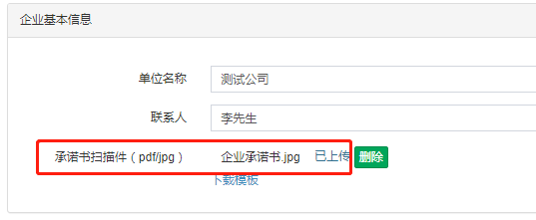
- 承诺书上传后的附件，点击“删除”可以删除已上传的附件。
- 点击“下载模板”，可下载承诺书Word模板。
- 上传展示企业形象的照片或获奖精品工程照片,点击+号弹出图片上传对话框，选择图片和输入图片简要说明，点击“保存”即可。
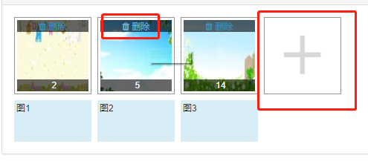
● 对于已上传的工程照片，直接点击图片，会放大图片显示出来。
● 对于已上传的工程照片，点击图片上的“删除”，即可删除照片。

企业资本信用申报
- 功能描述：
企业资本信用信息的录入。
- 操作界面：
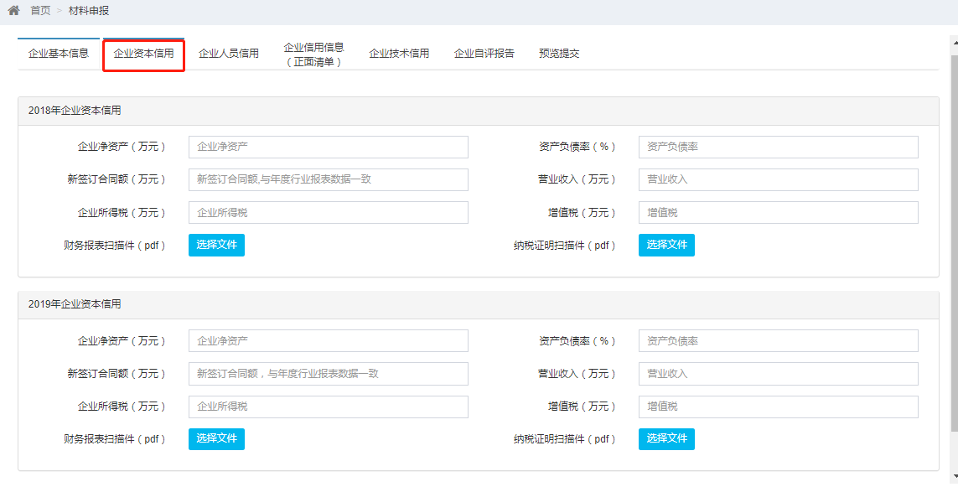
企业资本信用申报页
- 操作步骤：
1.输入所有的必填项。
2.点击“上一步”按钮，保存当前页信息，并跳转到材料申报的上一个步骤。
3.点击“保存”按钮，校验录入的数据，保存当前页信息。
4.点击“下一步”按钮，保存当前页信息，并跳转到材料申报的下一个步骤。

企业人员信用申报
- 功能描述：
企业人员信用信息的录入。
- 操作界面：
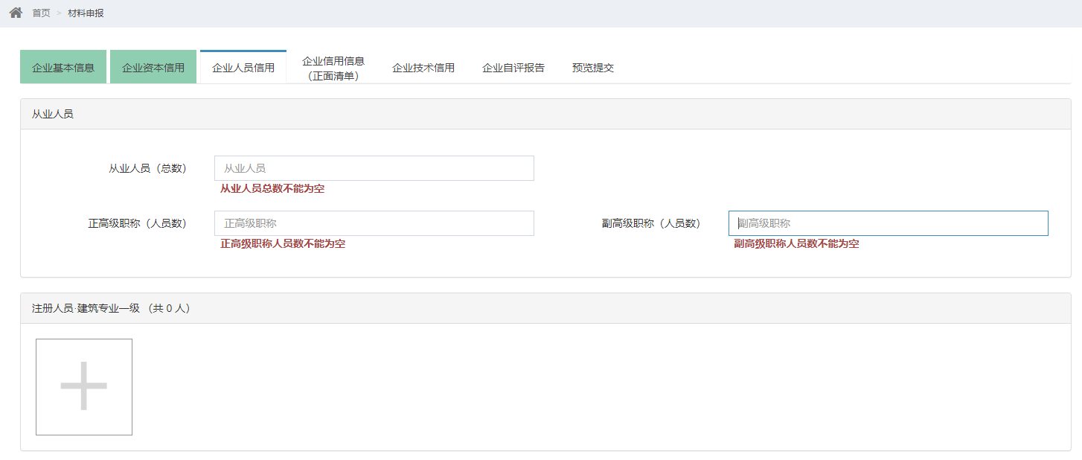
企业人员信用申报页
- 操作步骤：
1.输入所有的必填项。
2.点击“上一步”按钮，保存当前页信息，并跳转到材料申报的上一个步骤。
3.点击“保存”按钮，校验录入的数据，保存当前页信息。
4.点击“下一步”按钮，保存当前页信息，并跳转到材料申报的下一个步骤。
5.照片添加方法：点击照片右侧的“加号”图标，弹出上传页面，选择照片并输入姓名，点击确定按钮。
6.照片删除方法：点击图片上方的“删除”删除照片；鼠标在图片上悬浮时，显示姓名；
7.照片查看方法：点击照片,则直接打开照片原图。

企业信用信息申报（正面清单）
- 功能描述：
企业信用信息（正面清单）的申报录入。
- 操作界面：

